112學年度 數學教案 三年C班廖月鳳
領域/科目 |  |  | 數 學 | 設計者 |  |  | 廖月鳳
實施年級 |  |  | 三 上 | 教學時間 |  |  | 40分鐘
教學單元 |  |  | 幾毫米
活動名稱 |  |  | 認識毫米並進行實測、估測
設計依據
學習重點 | 學習表現 | n-Ⅱ-9理解長度、角度、面積、容量、重量的常用單位  與換算，培養量感與估測能力，並能做計算和應用解題  。認識體積。 |  |  | 總綱與領綱之核心素養 | - 數-E-A1身心素質與自我精進:數-E-A1具備喜歡數學、對數學世界好奇、有積極主動的學習態度，並能將數學語言運用於日常生活中。  - 數-E-A2系統思考與解決問題:數-E-A2具備基本的算術操作能力、並能指認基本的形體與相對關係， 在日常生活情境中，用數學表述與解決問題。  - 數-E-A3規劃執行與創新應變:數-E-A3能觀察出日常生活問題和數學的關聯， 並能嘗試與擬訂解決問題的計畫。在解決問題之後，能轉化數學解答於日常生活的應用。  - 數-E-B1符號運用與溝通表達:數-E-B1具備日常語言與數字及算術符號之間的轉換能力，並能熟練操作日常使用之度量衡及時間，認識日常經驗中的幾何形體，並能以符號表示公式。  - C1道德實踐與公民意識:  數-E-C1具備從證據討論
 | 學習內容 | N-3-12長度：「毫米」。實測、量感、估測與計算。單  位換算。

事情，以及和他人有條
理溝通的態度。
- 數-E-C2人際關係與團隊合作:數-E-C2樂於與他人合作解決問題並尊重不同的
問題解決想法。
融入議題與其  實質內 |  | ●科技教育、  科 E4 體會動手實作的樂趣，並養成正向的科技態度。
涵
與其他領域/科目  的連結 |  | 國語、健康與體育、藝術、自然科學
教材  來源 |  | - 南一版數學三上第5單元
教學設備/資源 |  | - 課本、習作  - 電子書
學習目標
- 1-1認識尺上的1毫米。
- 1-2以毫米為單位，進行物體的實測。
- 1-3以毫米為單位，進行物體的估測。
教學活動設計
教學活動內容及實施方式 |  |  |  | 時間 |  | 評量方式
- 上課前，教師可以先介紹單元首頁的照片，提高兒童學習的興趣 |  |  |  | 5 |  | ●態度檢核
，再以照片下方的問題引發兒童學習本單元概念的動機。兒童不
必馬上解決問題，待學完本單元才回顧解題，可獲得自我解決問
題的成就感。
●暖身練習是依據先備經驗所設計的題目，教師可以視情況給予兒
童練習，複習之前所學。
【活動1】認識1毫米
○認識1毫米
- 布題一：老師幫學生準備50元錢幣，並請學生估測其厚度大約是 |  |  |  | 6 |  | ●實作表現
幾毫米？ |  |  |  |  |  | ●參與討論
․教師在課前準備8個50元錢幣，方便兒童測量。 |  |  |  |  |  | ●口頭發表
請學生自己準備好1把尺。
․兒童分組操作、討論，發表。如：
①比1公分少。

②不到1公分。  ․還有沒有不同的說法？  ․兒童分組討論，發表。如：50元錢幣的厚度，有1、2，共2小格，是2毫米。  ․教師說明：尺上每1小格是1毫米，可以用㎜表示毫米。  ․教師說明，兒童聆聽並學習。  - 布題二：數學習作大約幾毫米？  ․兒童分組討論、發表。如：  ①1個50元錢幣是2毫米。  ②3個50元錢幣是6毫米。  【活動2】毫米的實測和估測  ○以毫米為單位，進行實測  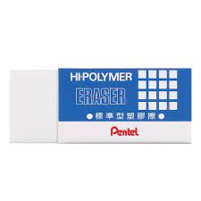  - 布題一：量量看，擦子的厚度是幾毫米？  ․教師引導從刻度0的位置開始量。  ․兒童分組討論，發表。如：  ①比1公分長。  ②有11小格，是11毫米。  - 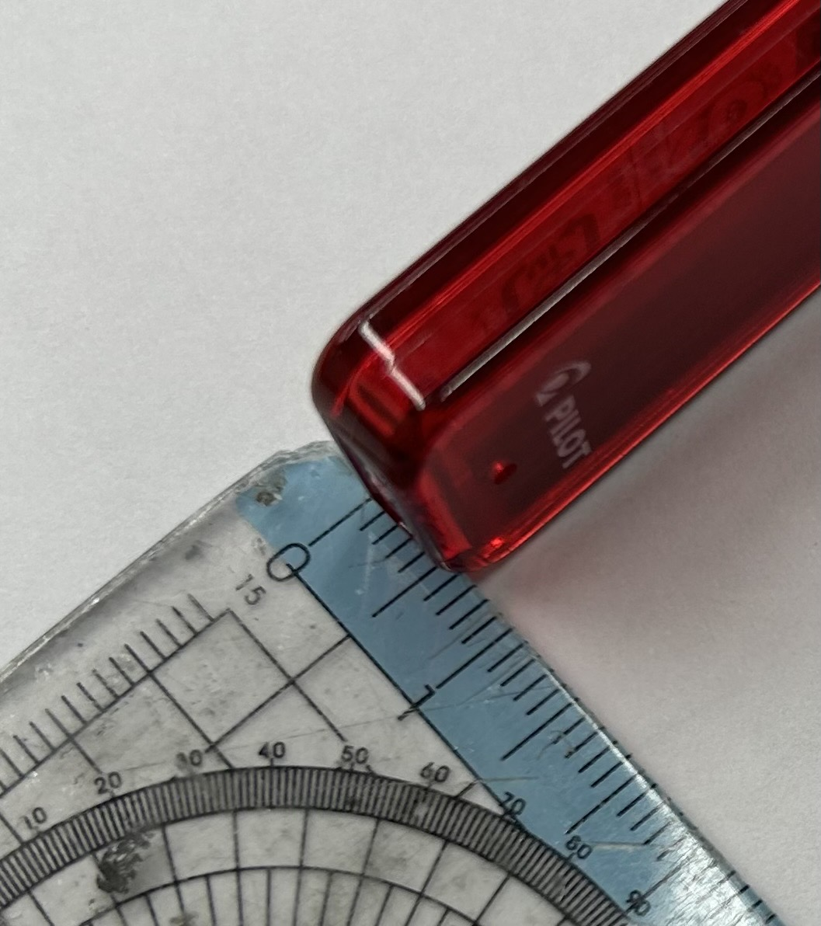布題二：量量看，1個2B筆芯盒的厚度是幾毫米？  ․兒童分組操作、討論並發表。如：1個2B筆芯盒的厚度是5毫米。  - 以毫米為單位，進行估測  - 布題三：猜猜看，數學課本的厚度和長尾夾的厚度，各是幾毫米  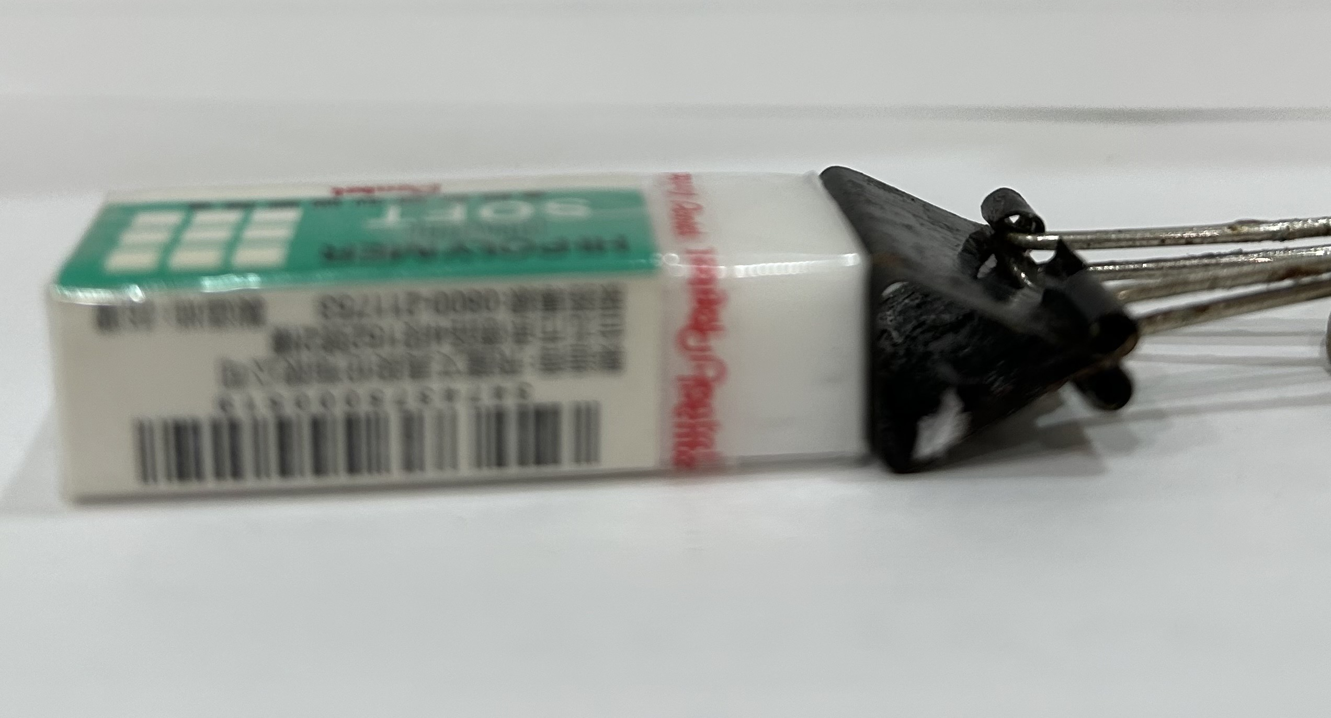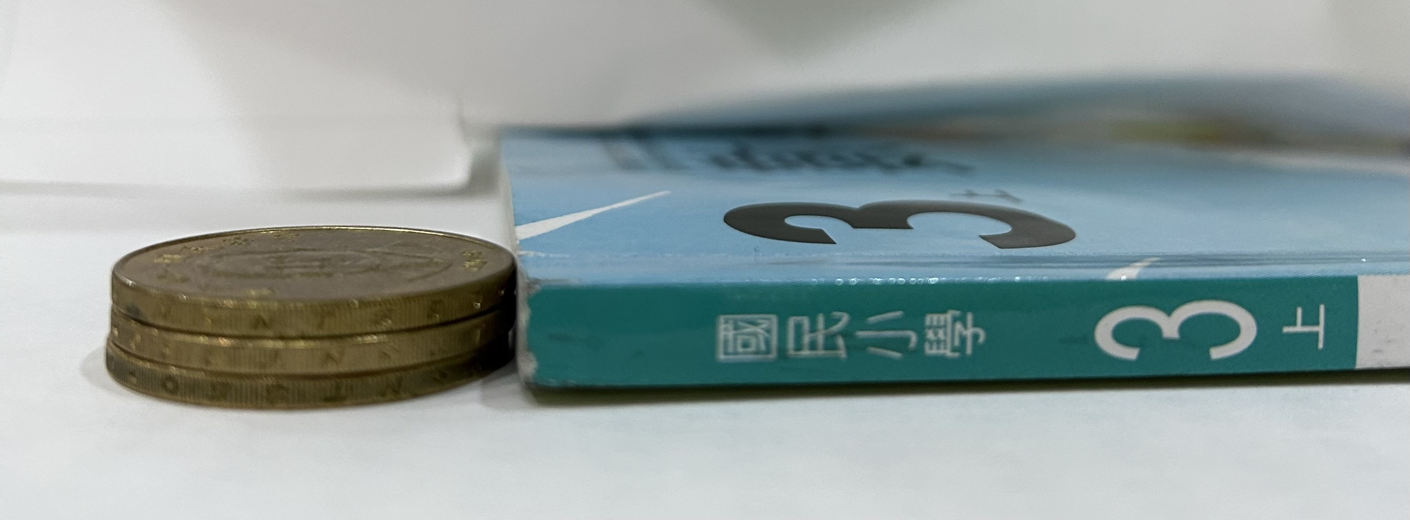？  ․兒童分組討論，發表。如：  ①拿3個50元錢幣和數學課本比，大約是6毫米。  ②大約是1個釘書針盒的厚度，是12毫米。 | 6  6  6  6 | ●參與討論  ●口頭發表  ●參與討論  ●口頭發表  ●實作表現  ●參與討論  ●口頭發表  ●參與討論  ●口頭發表

․用尺量量看，你猜對了嗎？  ․兒童分組討論，發表。如：數學課本的厚度大約是6毫米。長尾夾的厚度大約是11毫米。  ●練習一下：說說看，生活中有哪些東西的長度是用毫米表示？先估估看，再量量看？  ․兒童分組討論、發表。如：指甲的寬度和 鉛筆的寬度、竹筷的厚度。  ～第一節結束/共5節～ |  | 5 | ●實作表現
參考資料 | - 南一版數學三上教師手冊

